МУНИЦИПАЛЬНАЯ КОНФЕРЕНЦИЯ МОЛОДЫХ ИССЛЕДОВАТЕЛЕЙ
«ШАГ В БУДУЩЕЕ. ЮНИОР»

СЕКЦИЯ 4 «ХУДОЖЕСТВЕННО-ЭСТЕТИЧЕСКОЕ РАЗВИТИЕ»
НАПРАВЛЕНИЕ «ИЗОБРАЗИТЕЛЬНОЕ ИСКУССТВО»

ИССЛЕДОВАТЕЛЬСКАЯ РАБОТА
«МОЖЕТ ЛИ ПЕНА ДЛЯ БРИТЬЯ
СТАТЬ ХУДОЖЕСТВЕННЫМ МАТЕРИАЛОМ?»

Илинбаев Матвей Юрьевич
обучающийся
подготовительной к школе группы № 6
муниципального автономного дошкольного
образовательного учреждения
«Детский сад общеразвивающего вида «Гусельки»
Руководители:
Большакова Алена Анатольевна
Цимбал Руфина Субхановна

Югорск
2026
«Может ли пена для бритья стать художественным материалом?»
Илинбаев Матвей
город Югорск
Муниципальное автономное дошкольное образовательное учреждение
«Детский сад «Гусельки»
подготовительная к школе группа №6

Аннотация
Данная работа направлена на использование нетрадиционных техник рисования, таких как работа с пеной для бритья. В рамках представленной работы предпринята попытка на основе исследований создать творческую работу с использованием пены для бритья как материала для рисования.
Цель работы участников исследования: исследование художественных возможностей пены для бритья как материала для рисования.
Методы исследования:
- поиск и подбор информации, необходимого материала для проведения исследования;
- эксперименты по исследованию различных видов рисования пеной;
- обработка и анализ полученных исследовательских данных;
- презентация исследовательской работы в детском саду.
Полученные данные, выводы: пену для бритья можно использовать как материал для рисования, а получившимися рисунками можно украсить комнату или подарить.

«Может ли пена для бритья стать художественным материалом?»
Илинбаев Матвей
город Югорск
Муниципальное автономное дошкольное образовательное учреждение
«Детский сад «Гусельки»
подготовительная к школе группа № 6

Содержание

План исследования 4
Введение 4
Основная часть 6
Заключение 7
Список литературы 8
Приложение 1 9
Приложение 2 13
Приложение 3 14
Заключение 18

«Может ли пена для бритья стать художественным материалом?»
Илинбаев Матвей
город Югорск
Муниципальное автономное дошкольное образовательное учреждение
«Детский сад «Гусельки»
подготовительная к школе группа № 6

План исследования

Введение
Актуальность. Сейчас я хочу вам рассказать о своем папе. Мой папа Юрий Андреевич удивительный человек, у него добрые глаза, которые излучают тепло и заботу. Он всегда выглядит красиво. Как - то дома я наблюдал за папой во время бритья. Пена мне показалось очень воздушной, лёгкой, как будто волшебной. Я очень люблю рисовать, используя самые необычные художественные материалы, поэтому задумался: «А можно ли рисовать пеной». Я задал вопрос воспитателю «А можно ли рисовать пеной для бритья?» Она предложила вместе разобраться в этом вопросе.
Цель: выяснить, можно ли рисовать пеной для бритья
Задачи:
- изучить информацию в различных источниках о способах рисования пеной и на пене для бритья;
- провести исследования по использованию пены для бритья в рисовании;
- выяснить, можно ли сохранить рисунки, нарисованные пеной для бритья.
Гипотеза: предположим, что пену для бритья можно использовать не только по прямому назначению, она может стать художественным материалом, с помощью которого можно создавать яркие и стойкие рисунки.
Объект исследования: художественные материалы и их применение в искусстве.
Предмет исследования: возможность и особенности использования пены для бритья в качестве художественного материала.
Проблема, которую хотят решить участники исследования: выяснить, можно ли рисовать пеной, чтобы рисунок был ярким и стойким.
Проблема, которую решает руководитель: данное исследование может способствовать развитию творческих способностей воспитанников, позволяет изучить и освоить необычный способ рисования. Освоив этот способ рисования, ребята смогут создавать оригинальные подарки для своих друзей и родных.
Цель работы руководителя: создание условий для развития художественно-творческих способностей дошкольников посредством использования нетрадиционной техники рисования.
Для достижения цели руководителю необходимо решить следующие задачи:
1. Познакомить воспитанников с нетрадиционной техникой рисования;
2. Создать необходимые условия для получения положительных результатов исследования;
3. Способствовать овладению простейшими техниками и приемами рисования с пеной;
4. Развивать фантазию, творческое мышление, воображение, мелкую моторику рук;
5. Проанализировать и обобщить полученные результаты
Новизна нашей работы заключается в том, что пена для бритья — необычная поверхность для рисования: краску можно растягивать и закручивать в причудливые узоры, создавая неповторимый рисунок.
Полученный результат, дальнейшее исследование:
В ходе исследовательской деятельности дети научились самостоятельно создавать необычные рисунки, заносить полученные данные в таблицы. В будущем дети захотели превратить пену для бритья в холст для творчества и создавать необычные картины.
Практическое значение исследования: в процессе исследования ребята узнали, что пену для бритья можно использовать как материал для рисования, а получившимися рисунками можно украсить комнату или подарить.
Методы исследования:
- поиск и подбор информации, необходимого материала для проведения исследования;
- эксперименты;
- обработка и анализ полученных исследовательских данных;
- презентация исследовательской работы в детском саду.

Основная часть
I этап. Изучение информации
На первом этапе мы посмотрели видео, связанные с творчеством и рисованием, рассмотрели картинки, это все помогло мне понять, что рисовать пеной для бритья можно, этот процесс веселый, интересный. Я узнал, что пена для бритья удивительный материал для творчества. Имеет мягкую текстуру и хорошо держит форму, что делает ее идеальной для создания различных узоров и рисунков. Выделяют такой приём рисования пеной для бритья, как «Монотипия» - техника рисования с помощью уникального отпечатка. Поверхности основы могут быть разные: бумага, целлофан, пластик, линолеум и др. Отпечатывают монотипию обычно на бумагу, но можно и на ткань.
Вывод: Рисование пеной для бритья — увлекательный и интересный процесс, который дарит массу положительных эмоций. Уникальный отпечаток называют монотипией.
II этап. Экспериментирование
Мне стало интересно, знают ли другие ребята об этом виде рисования. Для этого мы провели опрос в группе, в результате которого выяснили, что рисование пеной увлекательно не только для меня, но и для ребят из моей группы. Из 12 опрошенных – 12 ребят впервые услышали об этом виде рисования. И все 12 ребят хотели бы научиться рисовать пеной (приложение1).
Вывод: рисование пеной увлекательно не только для меня, но и для всех ребят моей группы.
1 эксперимент
В ходе первого эксперимента мы наносили пену кисточкой на заготовленный заранее рисунок. Результаты занесли в таблицу (приложение 2).
Вывод: Получалось очень интересно. Всем друзьям понравилось. Но рисунок был скучным, не ярким и красочным.
2 эксперимент
Меня заинтересовал вопрос. А можно ли рисовать на пене красками ведь она такая объемная и как это сделать? Мы нанесли равномерно пену, добавили несколько цветов красок и стали рисовать и пальчиком, и ватной палочкой. Пена создаёт неповторимую основу для рисования, позволяет растягивать и закручивать капли краски в причудливые завитушки и зигзаги, а потом получать картинки с уникальным сюжетом. Рисовать на пене можно что угодно: пейзажи, натюрморты, сюжетные картины и так далее.
Результаты занесли в таблицу (приложение 3).
Вывод: наносить пену кисточкой легко, рисунок яркий, обьемный, пену хорошо растягивать и закручивать капли краски в причудливые завитушки и зигзаги
3 эксперимент
Но было интересно, как долго пена сохранит свою пенность на картине, Я захотел сделать пену цветной, для этого добавил в пену гуашь и начал рисовать. И мы оставили нашу картину в покое. Через два дня пена опустилась, оставив плоскую пористую мягкую структуру. Картина стала неприглядной, следовательно, такое творчество на память не сохранишь. (приложение 4)
Вывод: Я сделал вывод, что работать с пеной очень интересно и занимательно, но нарисованные рисунки пеной долго не хранятся.
Тогда воспитатель предложила для сохранения стойкости, яркости и прочности рисунков попробовать добавить клей ПВА.
4 эксперимент
Я добавил в пену гуашь и немного клея ПВА. Все готово. Цветная пена получилась. Результаты занесли в таблицу (приложение 5).
Вывод: рисунок, выполненный гуашью с добавлением клея ПВА стойкий, яркий и прочный.

Заключение
Наша гипотеза о том, что пену для бритья можно использовать не только по прямому назначению, но и использовать ее как художественный материал, с помощью которого можно создавать яркие и стойкие рисунки, подтвердилась.
Для себя я сделал вывод, что работать с пеной очень интересна и занимательна, чтобы они стали яркими необходимо добавлять гуашь, а для стойкости рисунков – клей ПВА. Такие рисунки можно сохранить на память.
Я буду продолжать работать с пеной и постараюсь найти ей применение еще.
В будущем мы хотим создать коллективную картину для подарка детскому саду от выпускников.

Список литературы
- Комарова Т. С., Езикеева Е. В., Лебедева Е. В. «Методика обучения изобразительной деятельности и конструированию».
- Конарева Н. А. «Арт-терапия — рисование пеной для бритья «Необычное в обычном».
- Попова Л. В. «Нетрадиционная техника рисования — рисование пеной для бритья».
- Серкина А. А. «Нетрадиционная техника рисования пеной для бритья».

Приложение 1
Опрос
Мы решили провести опрос среди воспитанников нашей группы
- Знаете ли вы такой вид техники рисования?
- Хотели бы научиться рисовать?
Результаты опроса
 | 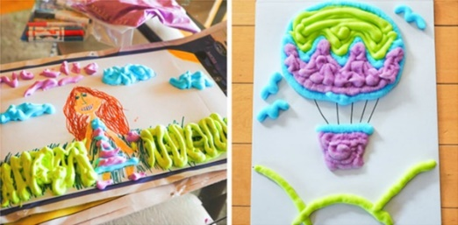 | 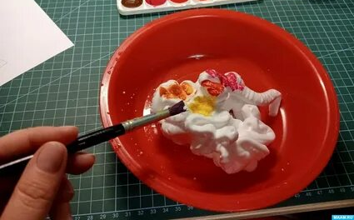
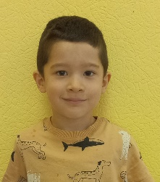 | _ | +
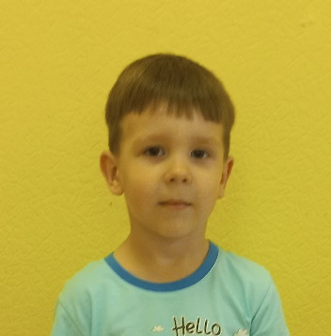 | _ | +
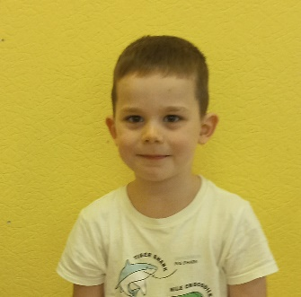 | _ | +
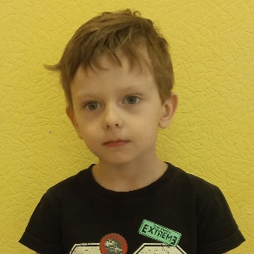 | _ | _
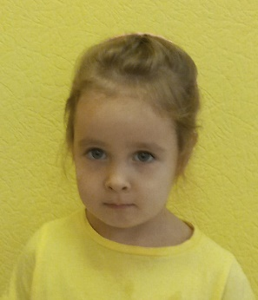 | _ | _
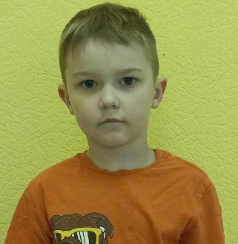 | _ | +
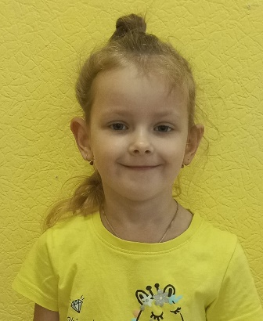 | _ | +
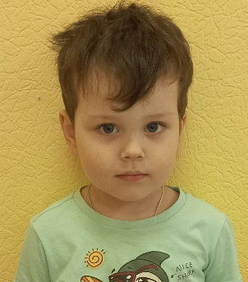 | _ | +
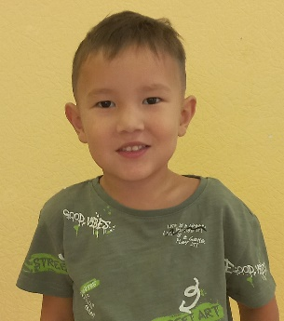 | _ | _
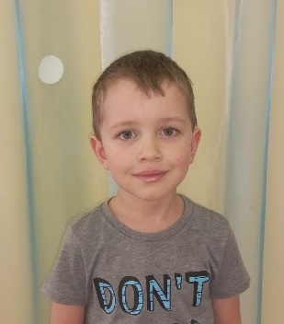 | _ | +
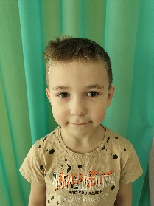 | _ | +
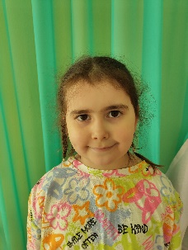 | _ | +

Опрос показал: что рисование пеной увлекательно не только для меня, но и для ребят из моей группы. Из 12 опрошенных – 12 ребят впервые услышали об этом виде рисования.
И 12 ребят хотели бы научиться рисовать пеной.
Вывод: Все хотели научиться и с удовольствием бы поучаствовали в мастер - классе, чтоб своими руками изготовить подарок для близких. Многие предпочитают делать подарки своими руками, а не покупать их. И что очень важно в наше время - ребятам почти одинаково нравится, как получать подарки, сделанные своими руками, так и купленные в магазине.

Приложение 2

В ходе первого эксперимента мы наносили пену кисточкой на заготовленный заранее рисунок. Результаты занесли в таблицу (приложение 2).
Вывод: наносить пену кисточкой легко, рисунок яркий, обьемный. Получалось очень интересно. Всем друзьям понравилось.
 | 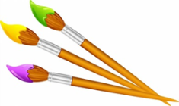 | 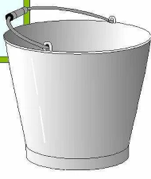
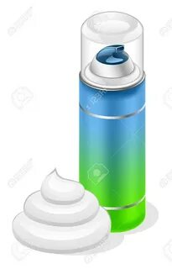 | 

Приложение 3

В ходе второго эксперимента Меня заинтересовал вопрос. А можно ли рисовать на пене красками ведь она такая объемная и как это сделать? Мы нанесли равномерно пену, добавили несколько цветов красок и стали рисовать и пальчиком, и ватной палочкой.
Пена создаёт неповторимую базу для рисования, позволяет растягивать и закручивать капли краски в причудливые завитушки и зигзаги, а потом получать картинки с уникальным сюжетом. Рисовать на пене можно что угодно: пейзажи, натюрморты, сюжетные картины и так далее. Результаты занесли в таблицу (приложение 3).

 | 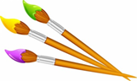 | 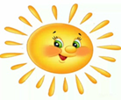 | 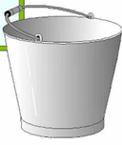 | 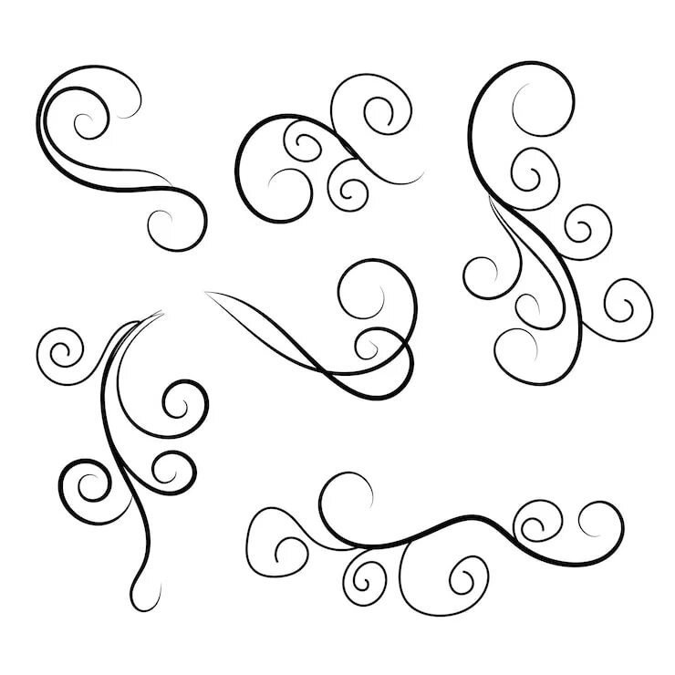
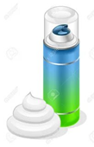

Вывод: наносить пену кисточкой легко, рисунок яркий, объёмный, пену хорошо растягивать и закручивать капли краски в причудливые завитушки и зигзаги

Приложение 4
Но было интересно, как долго пена сохранит свою пенность на картине. Я захотел сделать пену цветной, для этого добавил в пену гуашь и начал рисовать. И мы оставили нашу картину в покое. Через два дня пена опустилась, оставив плоскую пористую мягкую структуру. Картина стала неприглядной, следовательно, такое творчество на память не сохранишь. (приложение 4)
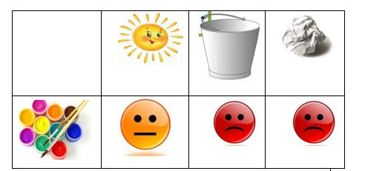
Вывод: Я сделал вывод, что работать с пеной очень интересно и занимательно, но нарисованные рисунки пеной долго не хранятся.

Приложение 5

4 эксперимент
Тогда воспитатель предложила для сохранения стойкости, яркости и прочности рисунков попробовать добавить клей ПВА.
Я добавил в пену гуашь и немного клея ПВА. Все готово. Цветная пена получилась. Результаты занесли в таблицу (приложение 5).
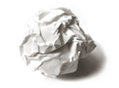
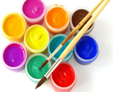
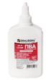

Вывод: рисунок, выполненный гуашью с добавлением клея ПВА яркий, стойкий, и прочный.

«Может ли пена для бритья стать художественным материалом?»
Илинбаев Матвей
город Югорск
Муниципальное автономное дошкольное образовательное учреждение
«Детский сад «Гусельки»
подготовительная к школе группа №6

Статья
Сейчас я хочу вам рассказать о своем папе. Мой папа Юрий Андреевич удивительный человек, у него добрые глаза, которые излучают тепло и заботу. Он всегда выглядит красиво. Как - то дома я наблюдал за папой во время бритья. Пена мне показалось очень воздушной, лёгкой, как будто волшебной. Я очень люблю рисовать, используя самые необычные художественные материалы, поэтому задумался: «А можно ли рисовать пеной». Я задал вопрос воспитателю «А можно ли рисовать пеной для бритья?» Она предложила вместе разобраться в этом вопросе.

Мне стало интересно, знают ли другие ребята об этом виде рисования. Для этого мы провели опрос в группе, в результате которого выяснили, что рисование пеной увлекательно не только для меня, но и для ребят из моей группы. Из 12 опрошенных – 12 ребят впервые услышали об этом виде рисования. 12 хотели бы рисовать пеной. (Приложение 1).
1 эксперимент
В ходе первого эксперимента мы наносили пену кисточкой на заготовленный заранее рисунок. результаты занесли в таблицу (приложени2).
Вывод: Получалось очень интересно. Всем друзьям понравилось.
2 эксперимент
Меня заинтересовал вопрос. А можно ли рисовать на пене красками ведь она такая объемная и как это сделать? Мы нанесли равномерно пену, добавили несколько цветов красок и стали рисовать и пальчиком, и ватной палочкой. Результаты занесли в таблицу (приложение 3).
Вывод: Пена создаёт неповторимую базу для рисования, позволяет растягивать и закручивать капли краски в причудливые завитушки и зигзаги, а потом получать картинки с уникальным сюжетом. Рисовать на пене можно что угодно: пейзажи, натюрморты, сюжетные картины и так далее.
Но было интересно, как долго пена сохранит свою пенность на картине, и мы оставили нашу картину в покое. Через два дня пена опустилась, оставив плоскую пористую мягкую структуру. Картина стала неприглядной, следовательно, такое творчество на память не сохранишь.
Вывод: Я сделал вывод, что работать с пеной очень интересно и занимательно, но нарисованные рисунки пеной долго не хранятся.
Тогда воспитатель предложила для того, чтобы рисунки были стойкими яркими, прочными нужно добавлять клей ПВА
3 эксперимент
Я захотел сделать пену цветной..Взяли и добавили в пену краски гуашь и немного клея ПВА. Все готово. Цветная пена получилась. Результаты занесли в таблицу (приложение 4).
Вывод: рисунок, выполненный красками стойкий, яркий, но не очень прочный, поэтому нужно добавлять клей ПВА

Заключение
После проведенных исследований мы создали памятку по использованию пены для бритья в рисовании и поделились ими и своими знаниями с ребятами нашего детского сада.
Наша гипотеза о том, что пену для бритья можно использовать не только по прямому назначению, она может стать художественным материалом, с помощью которого можно создавать яркие и стойкие рисунки подтвердилась.
Для себя я сделал вывод, что работать с пеной очень интересно и занимательно, но нарисованные рисунки пенной долго не хранятся, поэтому лучше добавлять клей ПВА - такие рисунки можно сохранить на память.
Я буду продолжать работать с пеной мне, она стала интересна и постараюсь найти ее применение еще.
В будущем мы хотим создать коллективную картину для подарка детскому саду от выпускников.

